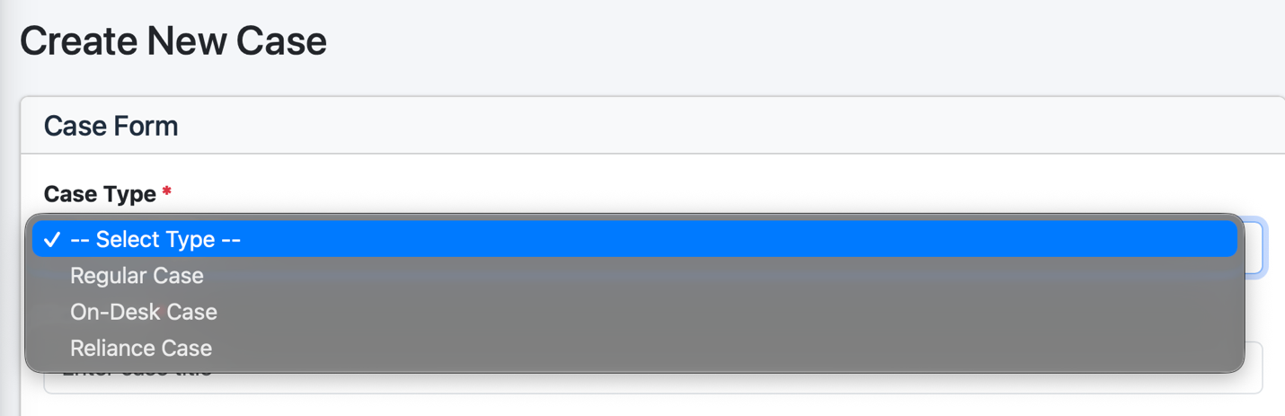

- Jika dipilih Klaim Hospital akan menampilkan Inputan
- Kamar Rawat Inap
- Biaya Dokter
- Biaya Tindakan/Prosedur Medis
- Biaya Obat-obatan
- Biaya laboratorium
- Biaya Radiologi (Rontgen,CT Scan atau MRI)
- Biaya Aneka Perawatan (Alat Kesehatan,Biaya Administrasi dan biaya lainnya yang diatur dalam polis)
- Setelah Point no 2 terisi semua akan menampilkan total biaya dijaminkan dan Klaim yang diajukan
- Jika Dipilih Klaim Non Hospital
- Uang Pertanggungan yang diajukan ( Nominal dalam Rupiah)
- Manfaat Nominal Klaim
- Klaim yang disetujui
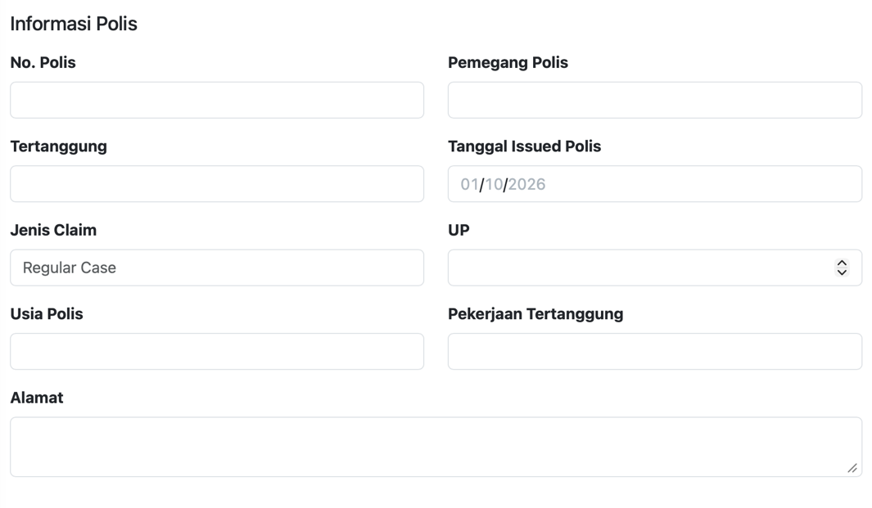

Di bagian ini ditambahin inputan
- Pembayar Polis
- Status Polis ( pada saat klaim terjadi)
- Manfaat yang di Klaim
- Nilai Pertanggungan

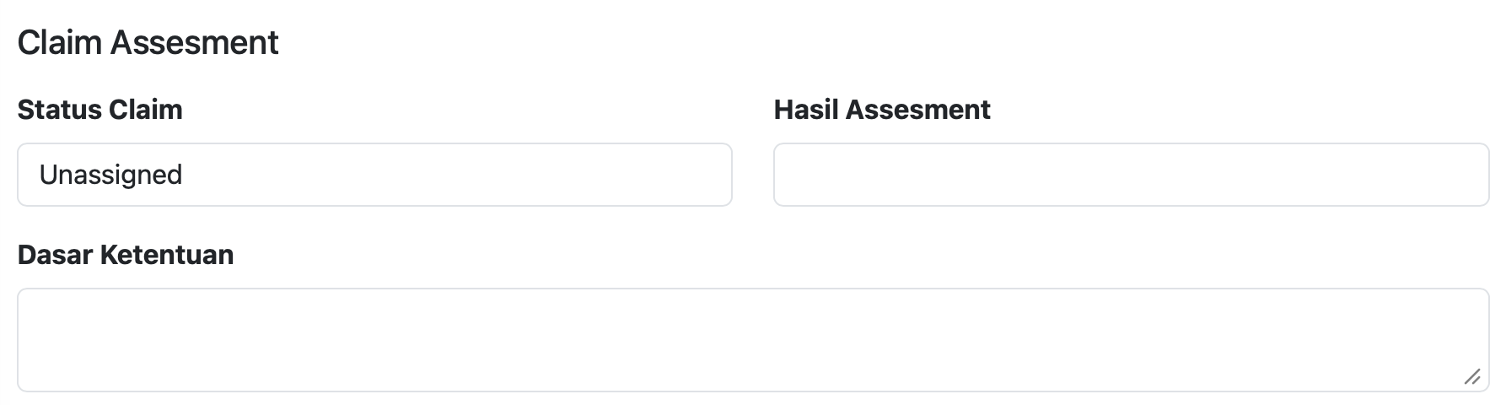
Di bagian ini ditambahin inputan
- No Klaim
- Jenis Penyakit kritis yang terdiagnosa
- Tanggal diagnosa ditegakan oleh dokter
- Tanggal Rawat inap
- Jenis Klaim ( ada menu bisa milih : Klaim rawat Inap, Klaim perawatan 1 hari, Klaim Meninggal Dunia, Klaim Penyakit Kritis, Credit Life , Claim lainnya)
- Tanggal kejadian Klaim
- Tanggal dan Tempat meninggal
- Status hubungan dengan pemeang polis
- Data atau dokumen penerima manfaat
- Dokumen kematian
- Dokumen Identitas
- Dokumen Medis atau laporan dari rumah sakit (Jika diperlukan)
- Laporan kepolisian untuk kasus tertentu

- Dokumen dan verifikasi
- Upload dokumen
- Cheklist kelengkapan dokumen
- Verifikasi manfaat
- Verifikasi Polis
- Investigasi bila diperlukan ( ada cheklist)
- Keputusan Klaim
- Catatan dari Klaim Assessor

